02 · 房间与联机

2.1 创建房间

功能描述
在大厅点「创建房间」，服务端生成 4 位房间码（字母表去掉了易混的 0/O/1/I），页面弹出房间码面板，可一键复制邀请链接（?r=房间码）发给她。

使用教程
1. 登录后在大厅点 创建房间；
2. 弹出房间码面板，把「复制邀请链接」得到的链接发给她；
3. 房间码面板保持打开，等待她加入。

测试数据
用例 | 输入 | 期望
创建房间 | 大厅点击「创建房间」 | 弹出面板，房间码为 4 位大写字母数字

输出
- #roomcode 面板显示，roomCode = "KZ6E"（每次随机，多轮测试分别得到 RKN5 / K5NL / BB5T / 9255 等，均符合 4 位格式）；
- WebSocket 收到 {"t":"created","code":"...","isOwner":true,"role":"bear"}。
用例 | 结果 | 实际输出
创建房间得到 4 位码 | PASS | roomCode = KZ6E（格式校验 /^[A-Z0-9]{4}$/ 通过）

截图
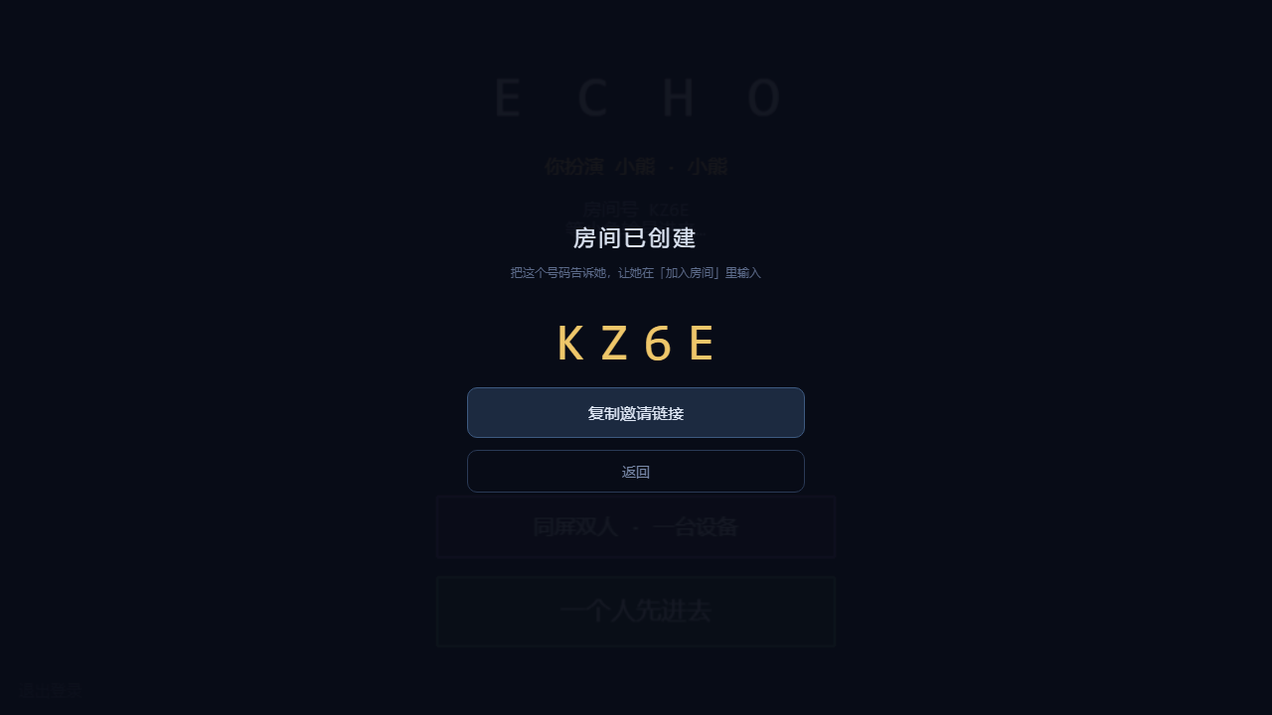
创建房间得到房间码
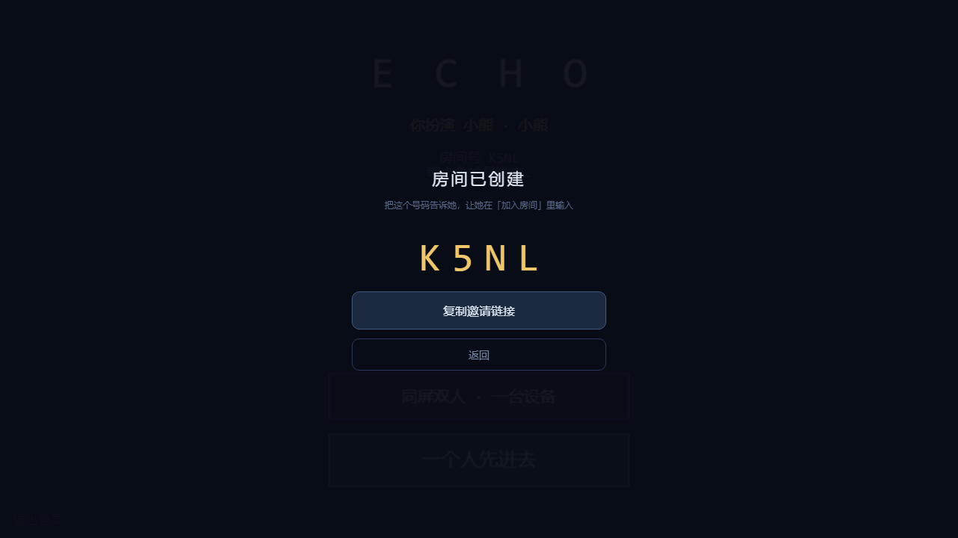
联机语境下的房间码面板（含复制邀请链接）

2.2 通过分享链接加入房间

功能描述
她点开 .../?r=房间码 这样的链接后，游戏在登录成功时会自动加入该房间（net.autoStart()）——不需要手输房间码。这正是"你把链接发给她"的真实路径。

使用教程
1. 收到链接 → 打开 → 正常登录；
2. 登录成功后自动进入房间，大厅状态栏显示「房间 XXXX · 对方已就绪」。

测试数据
用例 | 输入 | 期望
链接自动加入 | B 用 ?r=K5NL 登录 | 自动加入房间，状态显示对方就绪
房主端刷新 | A 侧等待 | 开始按钮从「一个人先进去」变为「开始游戏」

输出
- B 端状态栏：「房间 K5NL · 小熊已就绪」；
- A 端开始按钮：「开始游戏」。
用例 | 结果 | 实际输出
B 加入后 A 显示可开始 | PASS | A 的开始按钮 = 开始游戏

截图
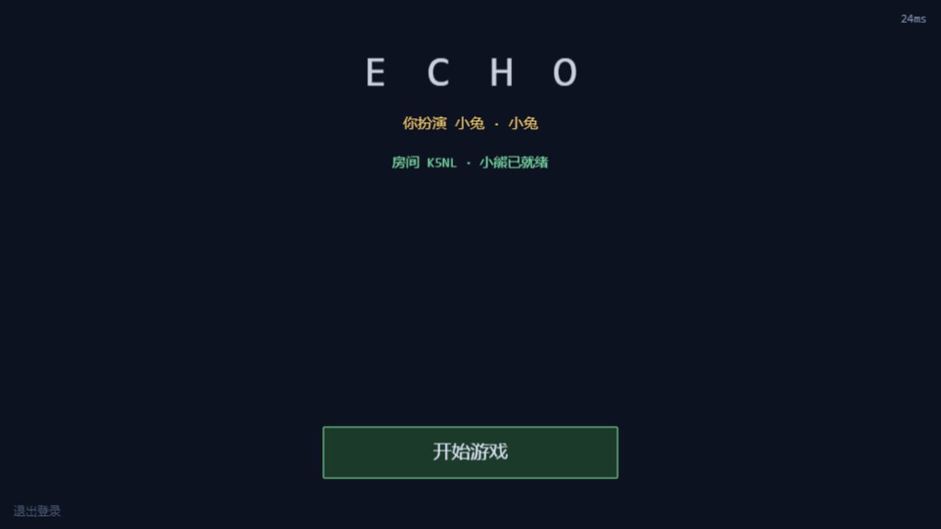
B 通过链接加入后的界面
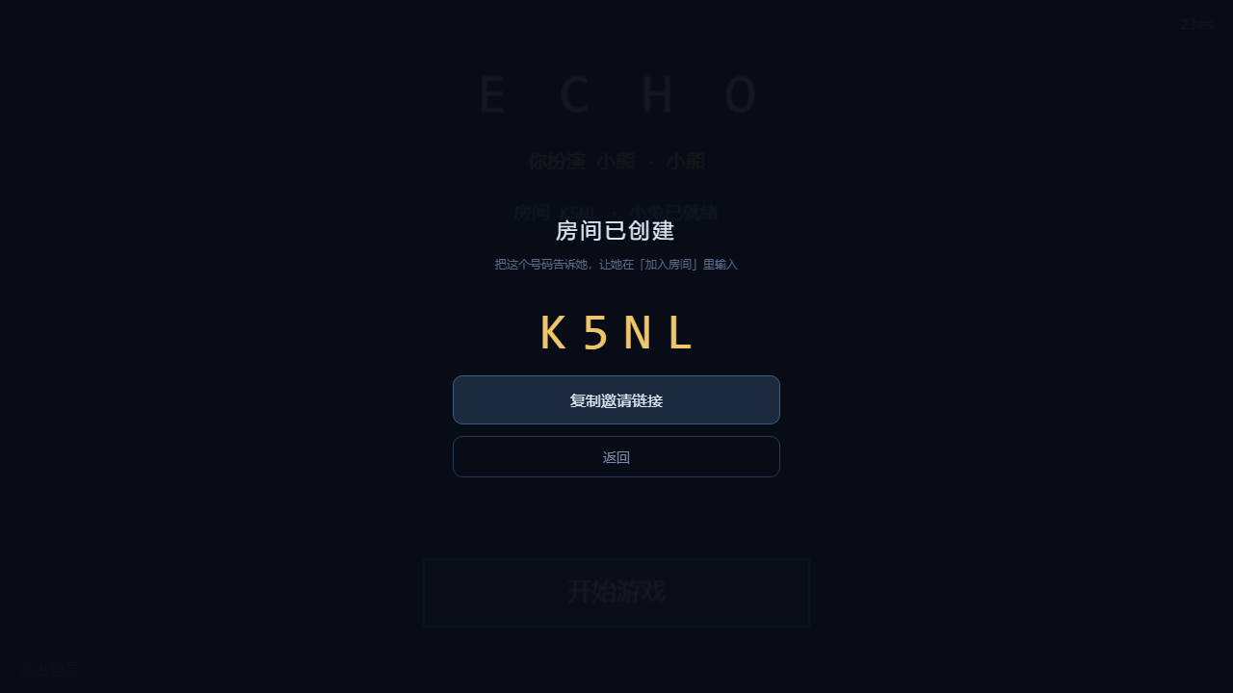
A 看到对方就绪

2.3 双人同关（联机模式判定）

功能描述
双方都点「开始游戏」后各自进入校园地图，再进同一关。此时关卡不是独行模式：自己操控的角色之外，另一个是网络同步的远端角色（RemotePlayer），位置由对方每帧快照驱动。

使用教程
1. 双方都在房间内时，各自点「开始游戏」；
2. 在校园地图进入同一关；
3. 画面里除了自己，还有对方在动。

测试数据
用例 | 输入 | 期望
双人同关 | 双方进 level01 | soloPlay=false，remote 为网络角色
移动同步 | A 按住右移 0.9s | B 视角里远端角色跟随移动

输出
- solo=false、remote 带 pushSnapshot（网络角色特征方法）；
- 同步：A 本地 x 从 120 → 314，B 视角远端 x 也为 314，同步误差 0px。
用例 | 结果 | 实际输出
双人同关（非独行） | PASS | solo=false, remoteIsNet=true
A 的移动同步到 B 视角 | PASS | 误差 0px（A=314 / B 视角=314）

截图
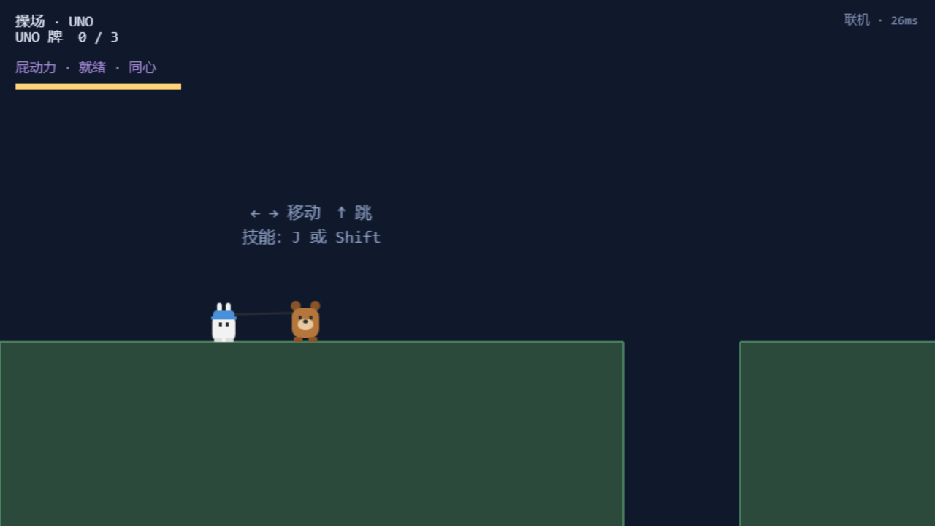
A 视角（联机第 1 关）
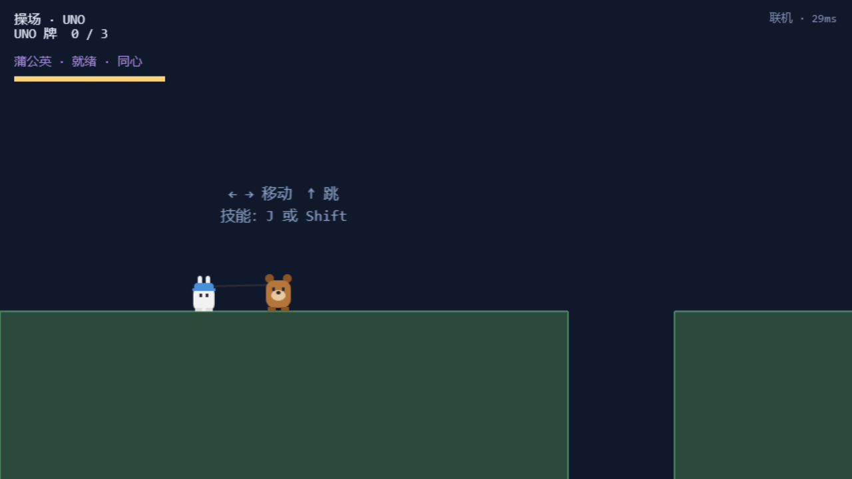
B 视角（远端角色同步到同一位置）

2.4 服务端房间生命周期

功能描述
服务端维护房间表（创建/加入/心跳/销毁），健康接口可观察在线连接数与活跃房间数；心跳 ping/pong 保活，掉线自动清房。

测试数据
用例 | 输入 | 期望
健康检查 | GET /api/health | 返回 {"ok":true,...}

输出
{"ok":true,"liveRooms":0,"clients":1,"uptime":6182} —— 连接数、活跃房间数、运行时长均可观测（联机测试期间 liveRooms/clients 随创建与加入实时变化，测试结束时房间已随双方退出回收）。
用例 | 结果 | 实际输出
健康检查 | PASS | ok=true
截图：无独立画面（纯接口），数据见上。服务器控制台可同步看到房间创建/销毁日志。

